РУ „Ангел Кънчев“

**КУРСОВА РАБОТА 2**

**по**

**ПРОГРАМИРАНЕ 1**

Име: Даниел Ивелинов Панайотов

ФН: 233001

Група: 25а

Курс: 1

Дата: 17.12.2023 Проверител: Методи Димитров

1. Задание

Да се създаде структура съхраняваща данните на едно растение – вид, години, тегло и височина. За група от растения да се създаде масив, всяка една от клетките на масива да съдържа по една структура, съхръняваща данните на едно растение, Данните да се прочетат от клавиатурата и да се запишат в масива. От масива да се изведе процента на разстенията по-високи от 1 м. Отделните функционалности като прочитане на данните или извеждане на търсените данни да се реализират, чрез меню от което да се избират отделните функционалности.

1. Блок схема

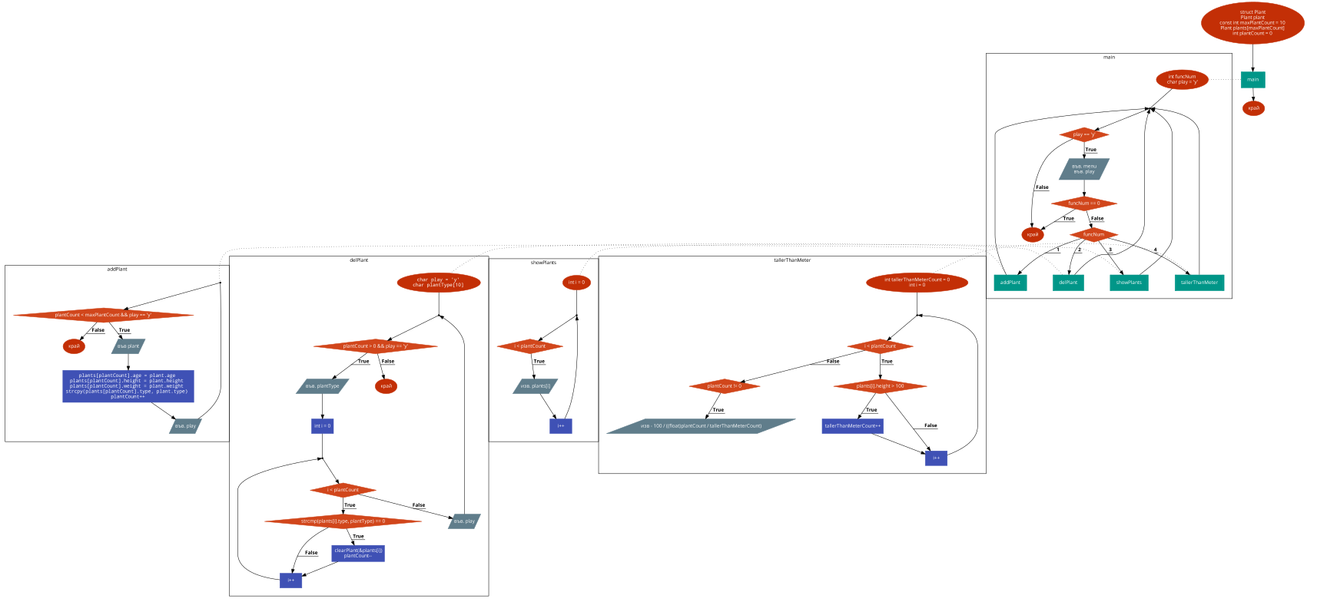

<https://app.code2flow.com/J8F0TAhzijZX>

1. Код на програмата

#include <iostream>

#include <iomanip>

#include <string.h>

using namespace std;

struct Plant

{

    char type[10];

    float age, weight, height;

} plant;

const int maxPlantCount = 10;

Plant plants[maxPlantCount];

int plantCount = 0;

void readPlant()

{

    cout << "Plant type: ";

    gets(plant.type);

    cout << "Plant age (yrs): ";

    cin >> plant.age;

    cout << "Plant weight (g): ";

    cin >> plant.weight;

    cout << "Plant height (cm): ";

    cin >> plant.height;

    getchar();

}

void clearPlant(Plant *plant)

{

    plant->age = 0;

    plant->weight = 0;

    plant->height = 0;

    for (int i = 0; i < 10; i++)

    {

        plant->type[i] = 0;

    }

}

void addPlant()

{

    char play = 'y';

    while (plantCount < maxPlantCount && play == 'y')

    {

        readPlant();

        plants[plantCount].age = plant.age;

        plants[plantCount].height = plant.height;

        plants[plantCount].weight = plant.weight;

        strcpy(plants[plantCount].type, plant.type);

        plantCount++;

        cout << "Would you like to add another plant? (y/n) ";

        play = getchar();

        getchar();

    }

    if (plantCount == 10)

    {

        cout << "Maximum amount of plants reached, " << maxPlantCount

<< " is the max." << endl;

    }

    clearPlant(&plant);

}

void delPlant()

{

    char play = 'y';

    char plantType[10];

    int repetitions = 0;

    while (plantCount > 0 && play == 'y')

    {

        cout << "Plant type to delete: ";

        gets(plantType);

        for (int i = 0; i < plantCount; i++)

        {

            if (strcmp(plants[i].type, plantType) == 0)

            {

                clearPlant(&plants[i]);

                plantCount--;

            }

            repetitions++;

        }

        if (repetitions == 0)

        {

            cout << "No such plant was found" << endl;

        }

        else

        {

            cout << plantType << " was deleted." << endl;

        }

        repetitions = 0;

        cout << "Would you like to delete another plant? (y/n) ";

        play = getchar();

        getchar();

    }

    if (plantCount == 0)

    {

        cout << "There are no plants left" << endl;

    }

}

void showPlants()

{

    for (int i = 0; i < plantCount; i++)

    {

        cout << "Plant " << (i + 1) << ":"

             << " Type - " << plants[i].type

             << " | age - " << plants[i].age

             << "y | height - " << plants[i].height

             << "cm | weight - " << plants[i].weight << "g" << endl;

    }

    if (plantCount == 0)

    {

        cout << "There are no plants" << endl;

    }

}

void tallerThanMeter()

{

    int tallerThanMeterCount = 0;

    for (int i = 0; i < plantCount; i++)

    {

        if (plants[i].height > 100)

            tallerThanMeterCount++;

    }

    if (plantCount == 0)

    {

        cout << "There are no plants" << endl;

    }

    else

    {

        float percent = 100 / ((float)plantCount / tallerThanMeterCount);

        cout << fixed << setprecision(2) << percent

<< "\% of plants are taller than 1m" << endl;

    }

}

int main()

{

    int funcNum;

    char play = 'y';

    while (play == 'y')

    {

        cout << "Menu of functions" << endl

             << "1 - Add plant" << endl

             << "2 - Delete plant" << endl

             << "3 - Show plants" << endl

             << "4 - Percent of plants taller than 1m" << endl

             << "0 - Exit" << endl;

        cout << "Choose function: ";

        cin >> funcNum;

        getchar();

        if (funcNum == 0)

            break;

        switch (funcNum)

        {

        case 1:

            addPlant();

            break;

        case 2:

            delPlant();

            break;

        case 3:

            showPlants();

            break;

        case 4:

            tallerThanMeter();

            break;

        default:

            break;

        }

        cout << "Would you like to continue? (y/n) ";

        play = getchar();

        getchar();

    }

    return 0;

}

1. Примерни екрани

